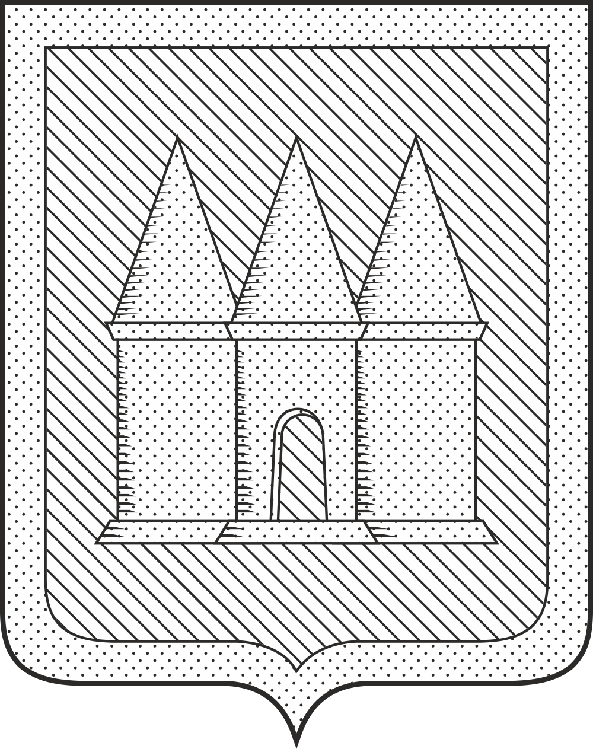

Российская Федерация
Брянская область
Мглинский районный Совет народных депутатов
РЕШЕНИЕ

от 15 декабря 2025 года № 7-141
г. Мглин
О передаче администрации Мглинского района полномочий поселений Мглинского района по осуществлению муниципального контроля в сфере благоустройства на 2026 год и на плановый период 2027 и 2028 годов

В соответствии с ч. 4 статьи 15 Федерального закона от 06 октября 2003 г. №131-ФЗ «Об общих принципах организации местного самоуправления в Российской Федерации», и на основании решений Ветлевского, Краснокосаровского, Симонтовского сельских Советов народных депутатов и Совета народных депутатов города Мглина, Мглинский районный Совет народных депутатов
РЕШИЛ:
1. Принять полномочия поселений Мглинского района по осуществлению муниципального контроля в сфере благоустройства с передачей необходимых для осуществления этих полномочий финансовых средств после заключения соглашения на 2026 год и на плановый период 2027 и 2028 годов.
2. Заключить соглашения о приеме-передаче полномочий по осуществлению муниципального контроля в сфере благоустройства на территории поселений на 2026 год и на плановый период 2027 и 2028 годов.
3. Настоящее решение вступает в силу после его официального опубликования и действует с 01 января 2026 года по 31 декабря 2028 года.
4. Признать утратившим силу с 1 января 2026 года решение Мглинского районного Совета народных депутатов от 17.12.2024 г. №7-43 «О передаче администрации Мглинского района полномочий поселений Мглинского района по осуществлению муниципального контроля в сфере благоустройства на 2025 год и на плановый период 2026 и 2027».
5. Настоящее решение опубликовать в официальном издании «Муниципальный вестник» и разместить на официальном сайте администрации Мглинского района в сети Интернет (www.mgladm.ru).

Глава Мглинского района Н. В. Воликова

